1.什么是网页

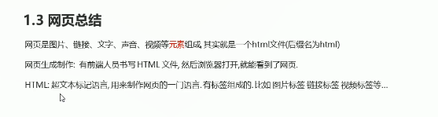

2.常用的浏览器与浏览器内核

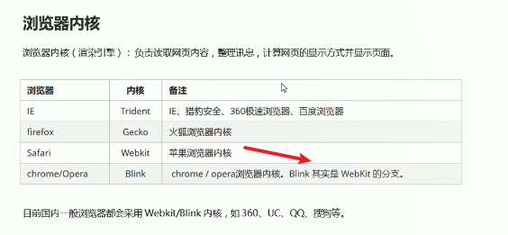

3.什么是web标准

**(结构，表现，行为)=>（布局,样式,交互）**

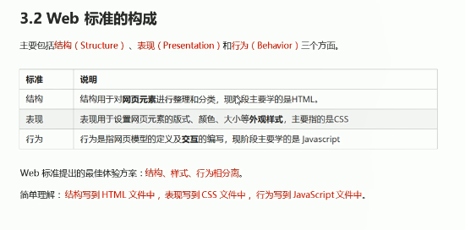

4.语法规范

块级元素：div、ul、li、p、h1、hr、form、table、

行内元素:span、a、img、input、textarea、selesct、label、

**div span 没有语义的盒子标签**

5.标签语义（合适的地方给一个最合适的标签,页面结构清晰）

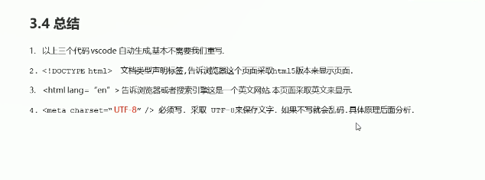

6.相对路径与绝对路径的区别

**绝对路径:**绝对路径是指文件在硬盘上真正存在的路径（惰性状况）

**相对路径:**为了避免这种隋况发生，通常在网页里指定文件时，都会选择使用相对路径。所谓相对路径，就是相对于自己的目标文件位置。

7.超链接标签（**taget属性**）

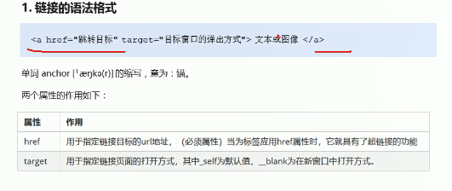

7.1（锚点链接）

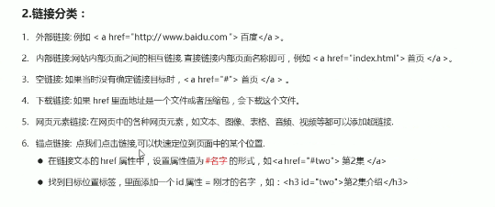

8.空格（代码中空格只有一个，要使用字符编码才能产生多个代码）

9.table标签

table

tr 行

th 标题列

td 内容列

thead 表格单元格

tbody 表格主题区域

**rowspan 合并行**

**colspan 合并列**

10.列表标签

ul li 无序列表

ol li 有序列表

dl dt 自定义列表

11.表单（form）（input）

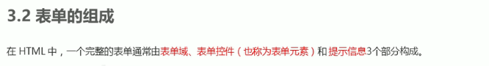

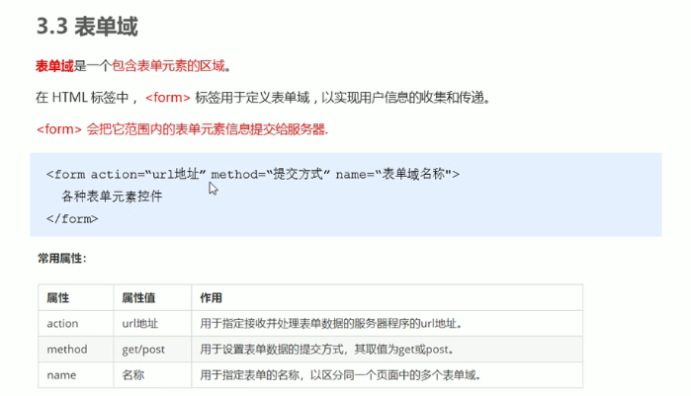

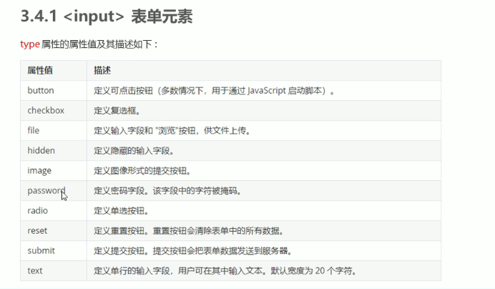

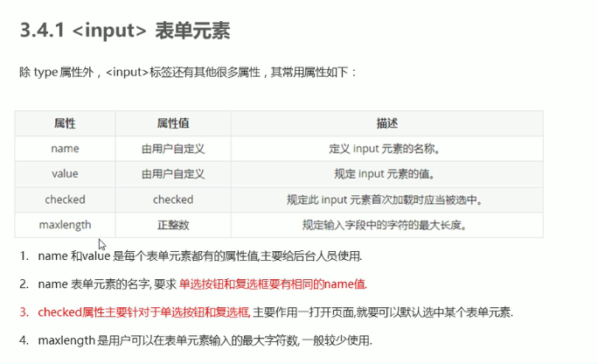

label

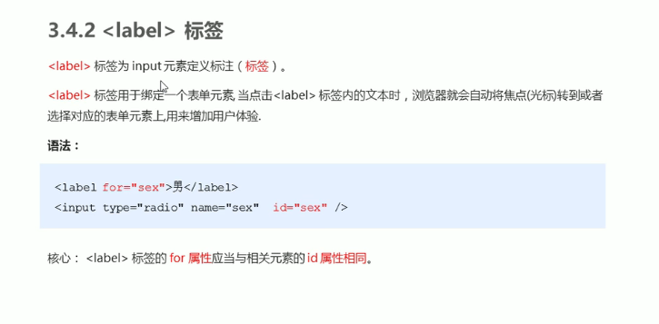

select

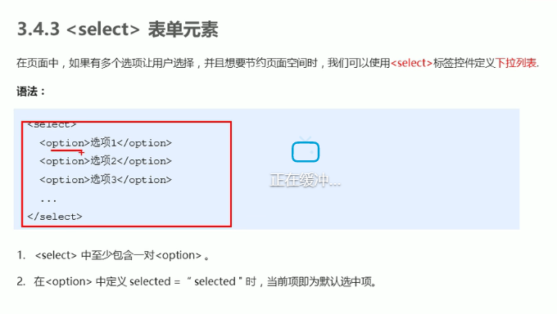

textarea

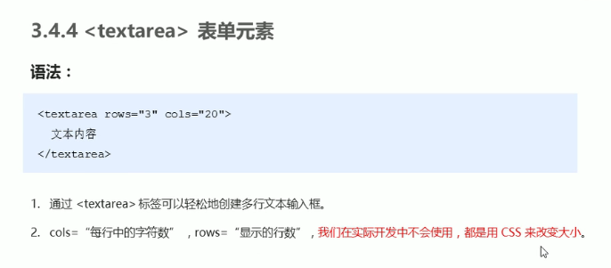

12.查阅文档

